РАСПИСАНИЕ ВПР – 2025

класс | Дата, предмет,  кол-во уроков для проведения ВПР |  |  | Дата, предмет,  кол-во уроков для проведения ВПР |  |  |  | Дата, предмет,  кол-во уроков для проведения ВПР |  |  | Дата, предмет,  кол-во уроков для проведения ВПР
4абв классы |  |  | 11.04. 2025 пятница,  математика,  1 урок |  |  |  | 17.04. 2025 четверг,  русский яз.,  1 урок |  | 29.04. 2025 вторник,  один из предметов:  окр. мир., англ. язык, литер. чтение,  1 урок
5абв классы |  |  | 15.04. 2025 вторник,  русский яз.,  1 урок |  |  |  | 22.04. 2025 вторник,  математика  2 урока |  | 25.04. 2025 пятница,  один из предметов: география, биология,  2 урока |  | 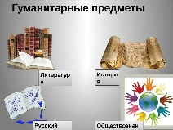 | 29.04. 2025 вторник,  один из предметов: история, литература, англ. язык,  1 урок
6абв классы |  | 11.04. 2025 пятница,  один из предметов: история, литература, англ. язык, обществ.  1 урок |  |  |  |  | 18.04. 2025 пятница,  математика  2 урока | 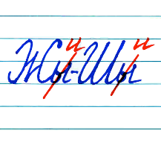 |  | 23.04. 2025 среда,  русский яз.,  1 урок |  |  | 25.04. 2025 пятница,  один из предметов: география, биология,  2 урока
7абв классы |  |  | 14.04. 2025 понедельник,  русский яз.,  1 урок |  |  | 17.04. 2025 четверг,  один из предметов: история, литература, англ. язык, обществ.  1 урок |  |  |  | 24.04. 2025 четверг,  математика  2 урока |  |  | 05.05. 2025 понедельник,  один из предметов: география, биология, физика, информ.,  2 урока
8абв классы |  | 15.04. 2025 вторник,  один из предметов: история, литература, англ. язык, обществ.  1 урок |  |  |  |  | 21.04. 2025 понедельник,  математика  2 урока | 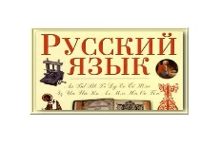 |  | 06.05. 2025 вторник,  русский яз.,  1 урок |  |  |  | 13.05. 2025 вторник,  один из предметов: география, биология, физика, информ., химия  2 урока
10аб классы |  |  | 16.04. 2025 среда,  математика,  2 урока |  | 23.04. 2025 среда,  один из предметов: история, литер., англ. язык, обществ., геогр., биол., физика, химия  2 урокА |  |  |  |  | 30.04. 2025 среда,  русский яз.,  2 урока |  |  | 06.05. 2025 вторник,  один из предметов: история, литер., англ. язык, обществ., геогр., биол., физика, химия  2 урокА

